

Historia Clínica
Sección a cargo de Elizabeth Y. Sapiaa

Agustina Barbutob, Melanie Brescac, Cynthia Slaifsteind

Datos del paciente Nombre y Apellido: R. V. Edad: 4 meses
Sexo: Femenino
Fecha de ingreso: 02/10/24
Procedencia: Provincia de Buenos Aires, Argentina
Motivo de consulta: Tumoración torácica y axilar.
Motivo de Internación: Ampliación de estudios en paciente con tumoración torácica y axilar.

Enfermedad actual
Paciente de 4 meses de edad, de sexo femenino. Consulta al Hospital de Niños Ricardo Gutiérrez derivada por su pediatra de cabecera por presentar tumoración torácica izquierda y adenopatías axilares e infraclaviculares homolaterales de una semana de evolución, sin síntomas asociados por anamnesis (decaimiento, fiebre, lesiones en la piel, pérdida de peso ni sudoración nocturna). Los estudios de laboratorio y radiografía de tórax realizados previo al ingreso no presentaban hallazgos patológicos. La ecografía de piel y partes blandas informaba en la región axilar izquierda y región infraclavicular imágenes nodulares hipoecogénicas adyacentes entre sí, las mayores de 36 x 30 mm compatibles con adenopatías por lo que se decidió su internación en la unidad clínico-quirúrgica para completar estudios diagnósticos y tratamiento.

Antecedentes personales
- Perinatológico: Nacida a término, con peso y talla adecuados para la edad gestacional. Embarazo controlado, nacida por cesárea por elección materna. Serologías negativas por referencia. Programa de pesquisa neonatal, fondo de ojos, pesquisa de cardiopatías congénitas (prueba de oximetría de pulso) y otoemisiones acústicas dentro de límites normales.
- Bronquiolitis de manejo ambulatorio a los 3 meses de vida.
- Buen progreso pondoestatural y desarrollo neuromadurativo acorde a edad.

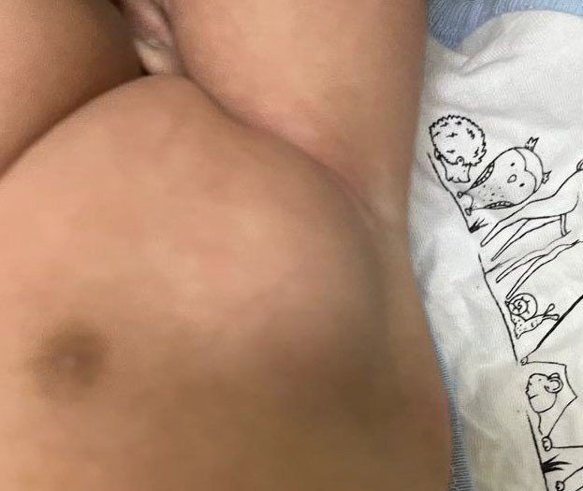
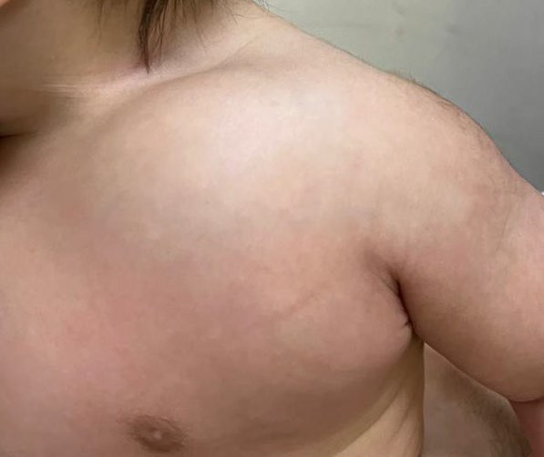
- Vacunación completa para la edad, sin cicatriz de BCG.

Examen físico al ingreso
Peso: 6.330 kg (Pc 25-50)
Talla: 59 cm (Pc 10-25)
Perímetro cefálico: 41 cm (Pc 50-75)

Paciente en buen estado general, vigil, reactiva y conectada. Pupilas isocóricas y reactivas, fontanela normotensa. Al examen cardiovascular se encontraba eucárdica, con 2 ruidos en 4 focos, silencios libres. Eupneica con buena mecánica ventilatoria y buena entrada de aire bilateral, sin ruidos agregados. Abdomen blando, depresible e indoloro, no se palpaban masas ni visceromegalias. En la región infraclavicular izquierda presentaba una tumoración torácica duroelástica, indolora a la palpación adherida a planos profundos sin signos de flogosis de aproximadamente 5 x 3 cm (imágenes 1 y 2). En la región axilar izquierda se palpaban 2 adenopatías en rango adenomegálico de aproximadamente 2 x 2 cm duro pétreas móviles e indoloras sin signos de flogosis. No presentaba limitación al movimiento, ni disminución de la fuerza, del tono y la sensibilidad del miembro.
Imágenes 1 y 2: tumoración torácica infraclavicular izquierda

Diagnósticos diferenciales
- Adenopatías secundarias a infección viral
- Malformación vascular
- Quiste epidermoide

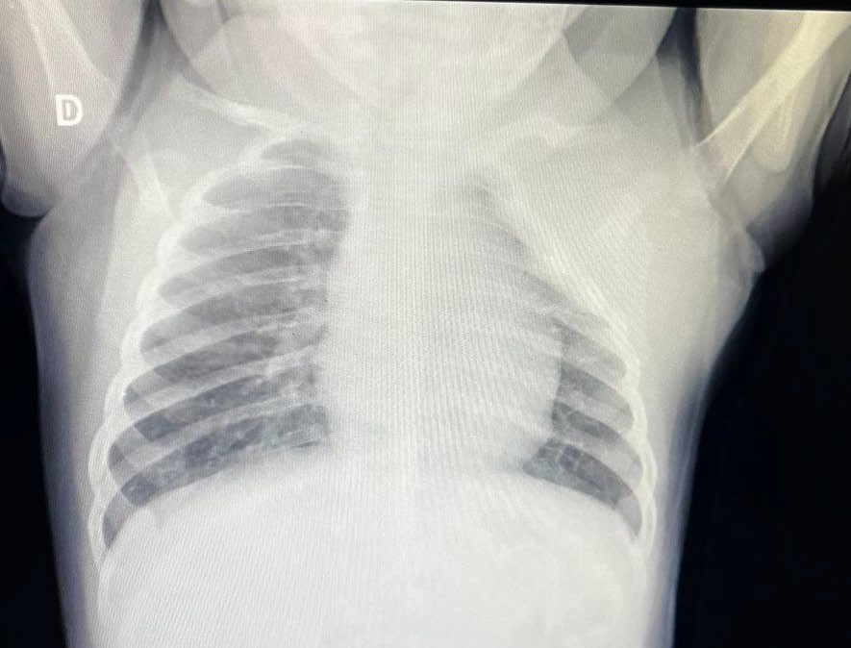
- Tuberculosis
- Linfoma
- Fibrosarcoma congénito infantil
Exámenes complementarios
- Ecografía de piel y partes blandas de región cérvico-torácica izquierda con Doppler color: Se observa en el espesor del tejido celular subcutáneo imagen ovalada, de aspecto sólido, hipoecogénica que mide 57 x 33 mm, con escaso flujo, que podría corresponder a conglomerado ganglionar. Dicha imagen está atravesada de un vaso de flujo arterial de alta velocidad. Superior a la imagen descripta y en íntimo contacto presenta dos imágenes redondeadas, que miden 15 mm de diámetro anteroposterior, que podrían corresponder a adenopatías de aspecto inflamatorio.
- Radiografía de tórax frente: radio opacidad en región glenohumeral izquierda que compromete parrilla costal homolateral. (Imagen 3)
Imagen 3: Radiografía de tórax frente.

Se observa radiopacidad en región glenohumeral izquierda (flecha negra)
- Tomografía de tórax y región cervical con contraste: Se observa una masa con

densidad de partes blandas axilar izquierda con extensión al hueco supraclavicular. Ensanchamiento mediastinal. Atelectasia parcial y ocupación del espacio aéreo en el pulmón izquierdo. Atelectasias subsegmentarias basales derechas. Resto dentro de límites normales. El contraste endovenoso no produce refuerzos patológicos. (Imagen 4)

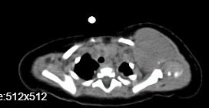
Imagen 4: Tomografía de tórax y región cervical con contraste.

Se observa masa axilar izquierda con extensión a hueco supraclavicular con densidad de partes blandas. (flecha blanca)
- Laboratorio:
- Hemograma: Glóbulos blancos 7400/mm3 (S 24%/L 67%/M 3%/ E 5%), hemoglobina
10.6 g/dL, hematocrito 30.6%, plaquetas 514 000/mm3
- Química: urea 14 mg/dl, glucemia 108 mg/dl, ácido úrico 3 mg/dl, creatinina 0.23 mg/dl, calcio 10.9 mg/dl, fósforo 6 mg/dl, magnesio 2.2 mg/dl, LDH 255 UI/L, Bilirrubina total 0.32 mg/dl, bilirrubina directa 0.17 mg/dl, GPT 26 UI/l, GOT 45 UI/l, proteínas totales 6.2 mg/dl, albúmina 4.4 g/dl, PCR <0.6 g/dL, EAB 7.37/40/23, Ionograma: Na 138/ K 4.1/ Cl 106, calcio iónico 1.35 mmol/L, lactato 1.4 mmol/L. Coagulograma: TP 104% APTT 30 seg.
- Serologías: IgM CMV, IgM VEB, IgG toxoplasmosis, IgM e IgG Bartonella negativas. Trombocitosis, resto del laboratorio dentro de límites normales.
- Cultivos a partir de biopsia de la tumoración: cultivo de gérmenes comunes y Mycobacterium tuberculosis negativo, en el examen microscópico no se observaron bacilos ácido alcohol resistente.
Evolución en sala de clínica quirúrgica
Paciente de sexo femenino, previamente sana, que ingresa en buen estado general

para diagnóstico y tratamiento de una tumoración torácica y axilar. Como estudios comple-
mentarios se realizaron durante la internación los siguientes estudios:
- Ecografía de piel y partes blandas que evidenció una imagen ovalada, compatible con un conglomerado ganglionar, atravesada por un vaso con flujo arterial de alta

- velocidad, probablemente correspondiente a la arteria subclavia. Se observaron además dos imágenes redondeadas, sugestivas de adenopatías con características inflamatorias.
- Tomografía de tórax para evaluar la extensión y compromiso de tejidos subyacentes donde se observó una masa con densidad de partes blandas axilar izquierda con extensión al hueco supraclavicular y ensanchamiento mediastinal. Durante la semana de internación no se observaron cambios en el tamaño de la masa. Para descartar causa infecciosa se realizó laboratorio y serologías virales (Citomegalovirus, Epstein Barr, Toxoplasmosis y Bartonella henselae ), sin hallazgos patológicos. La paciente no presentaba epidemiología positiva para tuberculosis ni síntomas compatibles. Por las características de las lesiones se consultó con los servicios de Oncología y Cirugía, con quienes se decidió de manera interdisciplinaria realizar biopsia de la lesión infraclavicular.
- Biopsia de lesión infraclavicular. El estudio de la anatomía patológica informa fibrosarcoma congénito/infantil IHQ PanTrk positivo difuso en membrana citoplasmática y focalmente nuclear. Los cultivos del material de biopsia fueron negativos para gérmenes comunes y Mycobacterium tuberculosis.

cuidados paliativos y cirugía.
Ante el diagnóstico de fibrosarcoma congénito retroclavicular de difícil acceso quirúrgico se decidió realizar tratamiento biológico por vía oral con larotrectinib y continuar su
seguimiento de manera ambulatoria con el servicio de Oncología.
Durante su seguimiento ambulatorio recibió 8 meses de larotrectinib y por progresión del tumor se decidió comenzar con quimioterapia (vincristina, actinomicina y ciclofosfamida). Se realizó angiotomografía de tórax donde se observó la región axilar izquierda ocupada con extensión hacia la regiones supraclavicular y caudal por una formación voluminosa de aspecto sólido, comprimiendo los arcos costales adyacentes sin infiltración, con pérdida del volumen pulmonar y atelectasia segmentaría del parénquima pulmonar homolateral.
Ante esta progresión se decidió la amputación del miembro superior izquierdo y la resección completa del tumor de forma macroscópica. La paciente continúa su seguimiento de manera ambulatoria con kinesiología motora, respiratoria, clínica pediátrica, oncología,

Discusión
El fibrosarcoma congénito infantil es un tumor de tejido fibroso que se presenta al nacimiento o dentro de los primeros tres meses de vida. Es el segundo en orden de frecuencia, dentro de los sarcomas de tejido blando en pediatría y se encuentra mayormente localizado en las extremidades.1
Clínicamente se presentan como tumoraciones de rápido crecimiento localizadas en extremidades, tronco, cabeza y cuello, aunque pueden aparecer en cualquier parte del cuerpo. Predominan en neonatos y lactantes siendo el 75% de los diagnósticos antes del año de vida y 40% al nacer.2 En la paciente presentada el tumor estaba ubicado en el miembro superior izquierdo y llevó a la posterior amputación de su miembro luego de 1 año del diagnóstico, debido al compromiso de estructuras subyacentes secundario a su rápido crecimiento.
El diagnóstico de certeza es anatomopatológico, con presencia en la biopsia de fibroblastos entrelazados con alto índice mitótico con tinción positiva con vimentin. La mayoría de los casos descriptos presentan una translocación cromosómica que resulta en la fusión del gen que está involucrado en el receptor de tirosina kinasa que produce una oncoproteína que lleva a una señalización ininterrumpida y oncogénica, llevando a una transformación y crecimiento tumoral.
Para establecer el tratamiento farmacológico es de vital importancia el resultado de la anatomía patológica que informa la actividad de las proteínas de fusión TRK en el tumor o del gen NTRK, siendo el tratamiento con el inhibidor de la TRK posible en los casos que están presentes.2 En el caso de nuestra paciente la anatomía patológica informo IHQ PanTrk positivo difuso en membrana citoplasmática y focalmente nuclear, siendo así candidata para la terapia biológica.
El tratamiento es quirúrgico y/o farmacológico. La resección completa del tumor es de elección y es curativa. No requiere posteriormente quimioterapia ni radioterapia. Sin embargo, el abordaje quirúrgico suele ser dificultoso por la ubicación y el tamaño característico y el contacto estrecho que suelen tener con estructuras nerviosas y vasculares. La quimioterapia prequirúrgica con vincristina, dactinomicina, ciclofosfamida e ifosfamida permite la intervención quirúrgica más conservadora en el caso de que el tumor responda a la misma.
En caso de que no se pueda realizar la exéresis completa, está descripta la radioterapia posquirúrgica. Actualmente la terapia dirigida con larotrectinib (inhibidor de la tirosin kinasa) es la terapia de elección que ha demostrado buena respuesta con la reducción del tamaño

tumoral en aproximadamente el 94% de los pacientes que la recibieron con escasos efectos adversos (aumento de las transaminasas, neutropenia, anemia y vómitos).3-7 Si bien en el caso presentado se inició terapia dirigida, la falta de respuesta al mismo requirió iniciar con quimioterapia prequirúrgica y posterior resección quirúrgica.
Estos tumores, raramente producen metástasis, pero tienen una alta incidencia de recidiva a nivel local. Las metástasis más frecuentes son las pulmonares. Habitualmente tienen un buen pronóstico, más del 80% se curan. Los tumores localizados en extremidades son más agresivos, como se evidenció en nuestra paciente aun teniendo presencia de receptores que le permitieron recibir terapia dirigida.8 La mortalidad está mayormente asociada a sangrado y coagulopatía.
El seguimiento es individualizado dependiendo del compromiso del tumor, complicaciones, tratamiento y respuesta al mismo. Luego de la resolución de la enfermedad deben tener seguimiento estrecho por recidivas locales.2,6,9 Por falta de respuesta a la terapia dirigida la paciente presentada requirió una amputación del miembro superior izquierdo, procedimiento bien tolerado. En la actualidad, recibe kinesioterapia motora, kinesioterapia respiratoria y seguimiento multidisciplinario.
En conclusión: El fibrosarcoma congénito infantil es un tumor de rápido crecimiento en neonatos e infantes que, por su baja prevalencia, su diagnóstico suele ser tardío. Ante un paciente menor de un año en buen estado general que presente una tumoración de rápido crecimiento en extremidades, tronco, cabeza y cuello es importante su sospecha y considerarlo entre los diagnósticos diferenciales para lograr un abordaje oportuno e inicio de tratamiento quirúrgico y farmacológico adecuados. Destacamos la importancia de la anatomía patológica y el resultado de los marcadores tumorales para poder iniciar el tratamiento farmacológico.

Bibliografia:
- Rey G. Sarcomas en pediatría. Rev Hosp Niños B Aires 2011; 53 (241): 56-69. Disponible en: http://revistapediatria.com.ar/wp-content/uploads/2012/03/con375-56-69.Rey_.pdf
- Mathes E, Kittler N. Skin Nodules in Newborns and Infants. UpToDate, 2024. [internet] [Consultado 30-12-2025] Disponible en: www.uptodate.com/contents/skin-nodules-in-newborns-and-infants.
- Drilon A. TRK Fusion-Positive Cancers and TRK Inhibitor Therapy. UpToDate, 2025. Acceso 30/12/25. [internet] [ Consultado 30-12-2025] Disponible en: https://www.uptodate.com/contents/trk-fusion-positive-cancers-and-trk-inhibitor-therapy#H4247130932.
- Instituto Nacional de Cáncer. La terapia dirigida, larotrectinib, es prometedora en Estudios Iniciales. 2018, April 24. [internet] [ Consultado 13-11-2025] Disponible en:

https://www.cancer.gov/espanol/noticias/temas-y-relatos-blog/2018/larotrectinib-effective-across-cancer-types
- Bach C. Larotrectinib (Vitrakvi®). OncoLink. Agosto 21, 2025. [internet] [ Consultado 13-11-2025]. Disponible en: https://es.oncolink.org/tratamiento-del-cancer/oncolink-rx/larotrectinib-vitrakvi-r
- National Cancer Institute. Childhood soft tissue sarcoma treatment (PDQ®). Childhood Soft Tissue Sarcoma Treatment (PDQ®) - NCI. (n.d.). [internet] [ Consultado 13-11-2025]. Disponible en: https://www.cancer.gov/types/soft-tissue-sarcoma/hp/child-soft-tissue-treatment-pdq#_760_toc
- Lapeña LM, Caldas MCS, Ramírez C, et al. Larotrectinib as an Effective Therapy in Congenital Infantile Fibrosarcoma: Report of Two Cases. J Pediatr Surg Rep. 2022; 10(1):e76-e79. doi: 10.1055/s-0042-1748866.
- Pereira LB, Gontijo JRV, Garcia MM, et al. Congenital infantile fibrosarcoma: a rare tumor dermatologists should know about. An Bras Dermatol. 2022; 97(6):825-827. doi: 10.1016/j.abd.2020.12.020.
- Leal N, López JC, Díaz M, et al. Fibrosarcoma congénito. Implicaciones diagnóstico-terapéuticas. Cir Pediatr. 2000; 13(4):156-8.
- Farfalli GL, Iriberry A, Albergo JI, et al. Sarcomas de Partes Blandas En Pacientes Pediátricos. Análisis de Una Serie de Casos Del Subtipo No rabdomiosarcoma. Arch Argent Pediatr 2014; 112(6):e257-e261. [internet] [ Consultado 13-11-2025]. Disponible en: https://www.sap.org.ar/docs/publicaciones/archivosarg/2014/v112n6a15.pdf

Forma de citar: Barbuto A, Bresca M, Slaifstein C. Historia Clínica. Rev. Hosp. Niños (B. Aires) 2025;67 (299):462-469

